檔號 | / | 保  存  年  限
檔號 | / / | 保  存  年  限

台灣區光學工業同業公會 函

地 址：42881台中市中科路6號9樓之3
電 話：04-2565-8010
傳 真：04-2565-0850
E-mail：optictw@gmail.com
承辦人：林孟儀

裝
訂
線

受文者：內政部
發文日期：中華民國101年08月27日
發文字號：台光字第1010827001號
速別：普通
密等及解密條件或保密期限：普通
附件：簽到冊

主旨：檢送本會第九屆第二次理、監事聯席會會議紀錄一份，請 備查。

正本：內政部
副本：



台灣區光學工業同業公會第九屆第二次理監事聯席會

一、時間：101年08月15日（星期三）上午10:00至下午12:00
二、地點：「台灣區光學工業同業公會」會議室 (中科工商大樓905室)
台中市大雅區中科路6號9樓之3 電話：04-2565-8010
三、出席人員：(詳見簽到冊)
理事(含候補理事)共9人，出席 8人,委託出席1人。
監事(含候補監事)共3人，出席 2人, 委託出席1人。
會員代表共7人。
四、主席：李源泉理事長
五、紀錄：林孟儀
六、報告事項
(一)主席報告(略)
(二)會務報告 1.頒發理監事證書。
2.本會獲評為100年度全國性社會暨職業團體工作評鑑甲等團體。
(三)財務報告
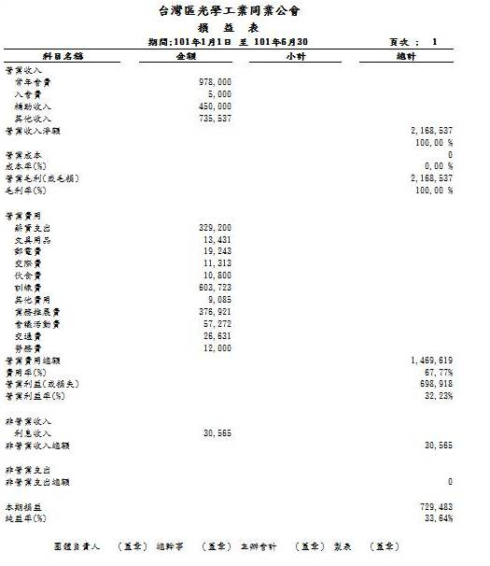
◎收支報告,(1-6月 損益表/資產負債表)

◎101年度(上)產業人才投資計畫課程(桃訓&中區)
主辦單位 | 行政院勞工委員會職業訓練局
訓練單位 | 台灣區光學工業同業公會
班別名稱 | 光機系統分析班 42128 | 定焦與變焦光學系統設計班 42134 | 非成像照明光學設計班 44510 | 成像光學設計班44520 | 光學設計實務班 44517
講師 | 徐名瑩 | 林宇仁 | 鄭伊凱/助教:張國輝 | 何承舫 | 儀科中心講師群
課程大綱 | 1,光學設計  2.有限元素分析  3.Zernike像差計算  4.格點轉換計算  5.鏡片Thermal & Deformation OPD分析  6.鏡片Stress OPD分析  綜合測驗/心得報告 | 1.近軸光學/ OSLO CCL語言撰寫  2.單透鏡最佳設計  3.三合鏡最佳設計  4.三合鏡最佳設計與應用  5.三片式手機相機自動化  6.三片式手機相機自動化設計  7.雙合鏡最佳設計  8.兩片式手機相機自動化設計  9.兩群變焦系統初始設計與優化  10.變焦凸輪曲線計算  11.三群變焦系統初始設計與優化  12.變焦凸輪曲線計算  (使用Macro語言計算)  綜合測驗 | 1.幾何光學概論  2.TracePro軟體教學  3.非成像光學原理導引  4.TracePro軟體進階教學  5.非成像光學設計方法  6.設計照明系統基礎操作  7.用TracePro設計照明系統  8.用TracePro進階優化照明系統  9.照明產品效能評估方法  10.應用Dialux 配光模擬  11.照明應用與專利實務分析  12.照明案例解讀並測驗 | 1.基礎光學（一）光學基本定義、光學材料特性  2.基礎光學(二)光線追跡與原理  3.光學設計概論（一）光學設計參數、成像品質評估  4.光學設計概論(二)像差理論、優化理論  5.光學設計概論(三)加工製作與容差分析  6.光學設計概論(四)雜散光分析與抑制  7.光學設計與實務（一）光學設計與光學設計軟體  8.光學設計與實務（二）設計與案例分析  9.光學設計與實務(三)設計與案例分析  10光學設計與實務（四）設計與案例分析  綜合測驗/心得報告 | 1.元件製作(一)玻璃光學元件製作  2.元件製作 (二)超精密加工  3.光學量測(一)光學特性檢測儀及原理  4.光學量測(二) 元件特性檢測儀及原理  5.光學量測(三) 成像品質評估  6.光學設計(一）光學設計參數、像差理論  7.光學設計(二）優化理論與容差分析  8.光學設計(三）個案分析  9.非成像光學(一）光線追跡與原理  10.非成像光學(二）設計與案例分析  11.特殊光學元件(一）微米光學  12.特殊光學元件(二）奈米光學  綜合測驗/心得報告
上課時間 | 3/17~3/31  每週六9:00~16:00 | 4/7~5/12  每週六9:00~16:00 | 5/5~6/9  每週六9:00-17:00 | 3/24~4/21  每週六9:00-17:00 | 5/19~6/30  每週六9:00-16:00  6/23端午節休
上課時數 | 18小時 | 36小時 | 42小時 | 35小時 | 36小時
上課地點 | 台中/  朝陽創新總中心 | 台中/  朝陽創新總中心 | 新竹/  恆逸教育訓練中心 | 新竹/  恆逸教育訓練中心 | 新竹/儀科中心  訓練班教室
費 用 | 4,000元  職訓局補助80%  學員自費800元 | 8,000元  職訓局補助80%  學員自費1,600元 | 9,000元  職訓局補助80%  學員自費1,800元 | 8,000元  職訓局補助80%  學員自費1,600元 | 7,500元  職訓局補助80%  學員自費1,500元
招訓人數 | 25人 | 25人 | 20人 | 20人 | 25人
補助金額 | 240,000 |  | 422,000
實際補助 | 95,200(已核撥) | 116,800(已核撥) | 151,200(已核撥) | 120,000(已核撥) | 168,000(已核撥)
實際補助 | 212,000 |  | 439,200
發 證 | 出席總時數達3/4以上，且測驗成績及格者，由本會發給訓練時數證明書
說 明 | 其他內容請詳閱招生簡章
◎經貿事務發展委員會
1.6/19~21台北光電週報告。分類帳

ZEMAX光學軟體台灣代理(光研科學有限公司)合作的機會：像授課或支援ZEMAX軟體的LICENSE,配合我們最近要辦的ZEMAX新功能介紹講座,同時也在評估入會的時機.

2.9/11~16 2012法蘭克福汽車零配件展
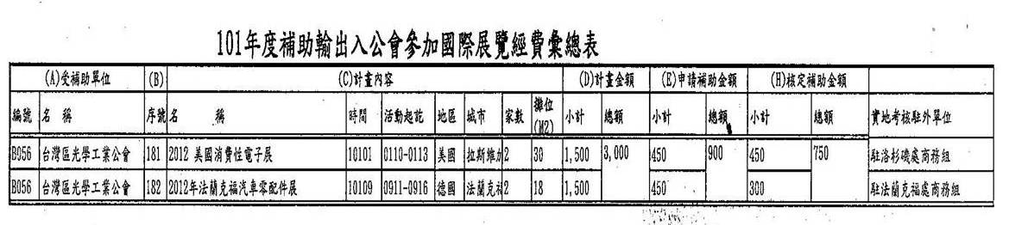
◎會務推動委員會 贊助會員&個人會員入會辦法。(參附件-贊助會員入會辦法)
第五條 一、入會費：贊助會員入會時應一次繳納新台幣伍仟元。
二、常年會費：每一贊助會員每年新台幣壹萬貳仟元。
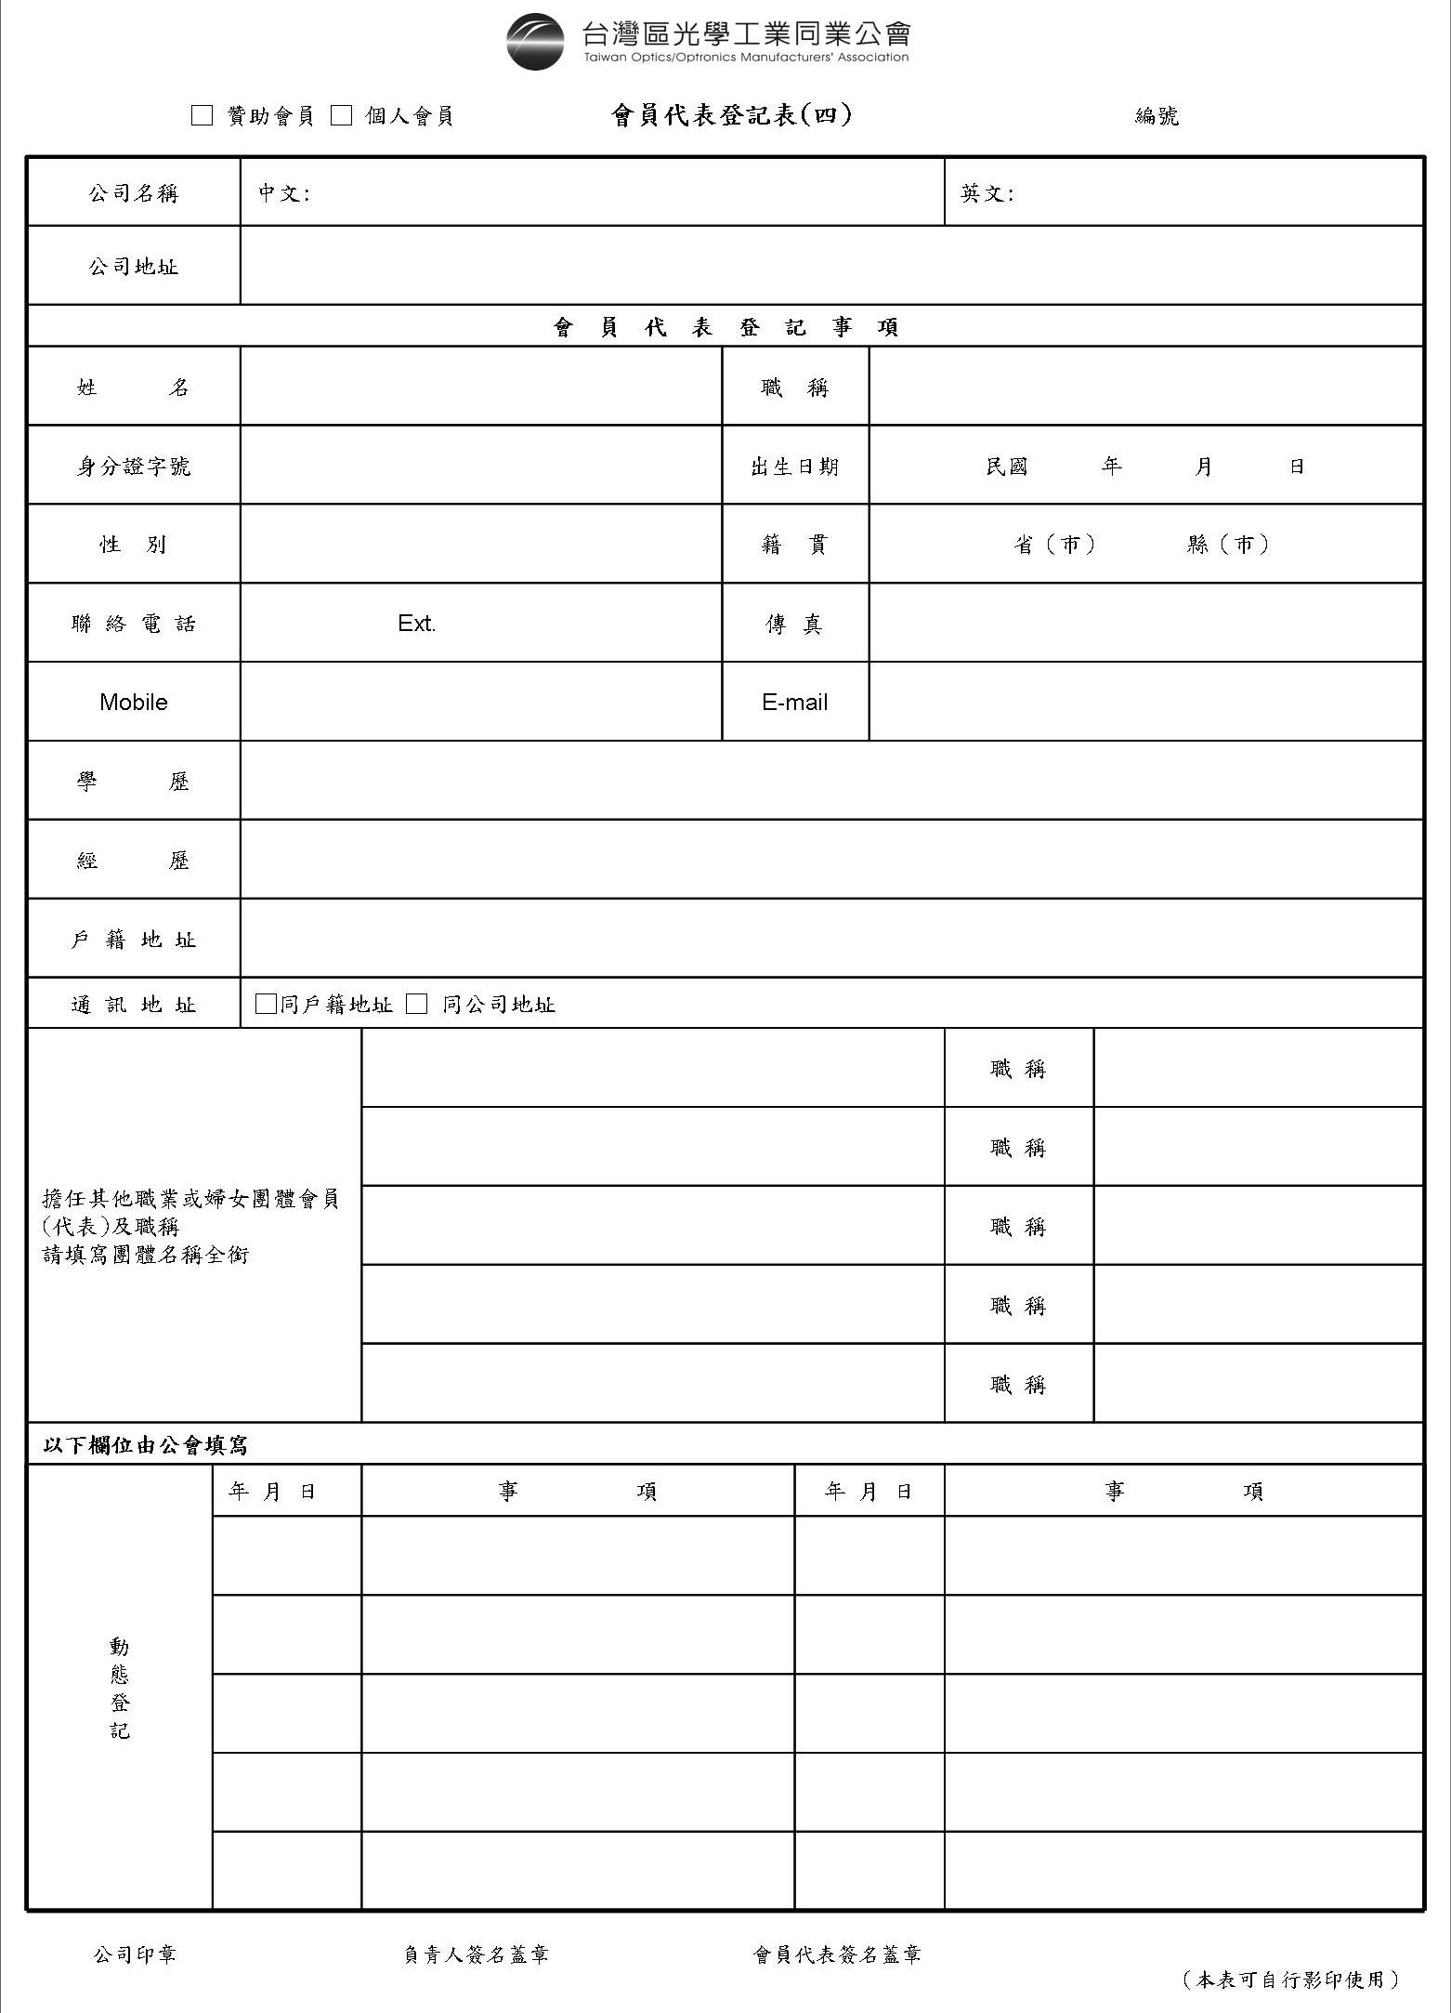

◎人才培訓委員會
101年度(下)產業人才投資計畫課程(桃訓&中區)
主辦單位 | 行政院勞工委員會職業訓練局
訓練單位 | 台灣區光學工業同業公會
班別名稱 | 非成像照明光學設計班  46997 | 光學設計實務班  46996 | 光機系統分析班  48071 | 手機相機定焦變焦光學系統設計班 48069 | 攝影機元件成像技術入門班 48072
講師 | 鄭伊凱/助教:張國輝 | 儀科中心講師群 | 徐名瑩 | 林宇仁 | 陳俊右
課程大綱 | 1.幾何光學概論  2.TracePro軟體教學  3.非成像光學原理導引  4.TracePro軟體進階教學  5.非成像光學設計方法  6.設計照明系統基礎操作  7.用TracePro設計照明系統  8.用TracePro進階優化照明系統  9.照明產品效能評估方法  10.應用Dialux 配光模擬  11.照明應用與專利實務分析  12.照明案例解讀並測驗 | 1.元件製作(一)玻璃光學元件製作  2.元件製作 (二)超精密加工  3.光學量測(一)光學特性檢測儀及原理  4.光學量測(二) 元件特性檢測儀及原理  5.光學量測(三) 成像品質評估  6.光學設計(一）光學設計參數、像差理論  7.光學設計(二）優化理論與容差分析  8.光學設計(三）個案分析  9.非成像光學(一）光線追跡與原理  10.非成像光學(二）設計與案例分析  11.特殊光學元件(一）微米光學  12.特殊光學元件(二）奈米光學  綜合測驗/心得報告 | 1,光學設計  2.有限元素分析  3.Zernike像差計算  4.格點轉換計算  5.鏡片Thermal & Deformation OPD分析  6.鏡片Stress OPD分析  綜合測驗/心得報告 | 1.近軸光學/ OSLO CCL語言撰寫  2.單透鏡最佳設計  3.三合鏡最佳設計  4.三合鏡最佳設計與應用  5.三片式手機相機自動化  6.三片式手機相機自動化設計  7.雙合鏡最佳設計  8.兩片式手機相機自動化設計  9.兩群變焦系統初始設計與優化  10.變焦凸輪曲線計算  11.三群變焦系統初始設計與優化  12.變焦凸輪曲線計算  (使用Macro語言計算)  綜合測驗 | 1.Camera攝影機組成基本結構  1-1光感知器(Sensor) 1-2控制器(micro control (uC))  1-3影像信號(video signal)  1-4參數  2.Camera攝影機電性介紹  2-1數位式Camera攝影機資料  2-2類比式Camera攝影機信號  3.Camera攝影機光學介紹  3-1攝影機Camera lens種類  3-2攝影機Camera lens組成  3-3攝影機Camera lens要求  4.Camera 特性說明  4-1 CCD與CMOS特性  4-2 應用實例  4-3 實拍實例  4-4 Camera 故障分析  5.參數調整  5-1測試環境架設  5-2測試圖  5-3 測試儀器  5-4 Camera參數調整  6.問題研討  6-1問題研討  6-2分組報告
上課時間 | 9/1~10/13  每週六9:00-17:00  9/22 休 | 9/22~10/27  每週六9:00-16:00 | 10/20~11/3  每週六9:00~16:00 | 9/8~10/13  每週六9:00~16:00 | 9/15~10/20  每週六9:00-16:00
上課時數 | 42小時 | 36小時 | 18小時 | 36小時 | 36小時
上課地點 | 台中/  朝陽創新總中心 | 台中/  朝陽創新總中心 | 新竹/  恆逸教育訓練中心 | 新竹/  恆逸教育訓練中心 | 新竹/  恆逸教育訓練中心
費 用 | 9,000元  職訓局補助80%  學員自費1,800元 | 7,500元  職訓局補助80%  學員自費1,500元 | 4,500元  職訓局補助80%  學員自費900元 | 8,000元  職訓局補助80%  學員自費1,600元 | 7,500元  職訓局補助80%  學員自費1,500元
招訓人數 | 20人 | 25人 | 25人 | 25人 | 20人
補助金額 | 294,000 |  | 370,000
 | 240,000 |  | 422,000
實際補助 | 534,000 |  | 792,000 合計1,326,000
發 證 | 出席總時數達3/4以上，且測驗成績及格者，由本會發給訓練時數證明書
說 明 | 其他內容請詳閱招生簡章

七、討論提案

【第一案】
案由：卜列仕精密股份有限公司申請入會案，擬請追認審議。
說明：

公司名稱 | 負責人 | 資本額 | 成立日期 | 申請日期入會日期 | 公司地址 | 電話 | 傳真 | 主要產品
卜列仕精密股份有限公司 | 林文益 | 10,000,000 | 86年5月20日 | 2012/06/15  2012/9/1 | 台中市潭子區祥和路79號 | 04-25365618 | 04-25365616 | 光學及電子等精密零件沖壓及電腦輔助設計/電腦輔助製造模具加工

決議：照案通過,上述公司依公會章程之規定申請加入會員，並依規定繳交相關證明文件完成入會申請案。

【第二案】
案由：信佳資訊股份有限公司申請入會案，擬請追認審議。
說明：

公司名稱 | 負責人 | 資本額 | 成立日期 | 申請日期入會日期 | 公司地址 | 電話 | 傳真 | 主要產品
信佳資訊股份有限公司 | 王稚舜 | 70,000,000 | 81年8 月18日 | 2012/06/28  2012/9/1 | 新北市中和區中正路786-1號7樓 | 02-32340032 | 02-32340060 | 電腦週邊設備及其零組件之製造加工

決議：照案通過,上述公司依公會章程之規定申請加入會員，並依規定繳交相關證明文件完成入會申請案。

【第三案】
案由：宏翔光電股份有限公司申請入會案，擬請追認審議。
說明：

公司名稱 | 負責人 | 資本額 | 成立日期 | 申請日期入會日期 | 公司地址 | 電話 | 傳真 | 主要產品
宏翔光電股份有限公司 | 吳英政 | 600,000,000 | 101年4月12日 | 2012/07/06  2012/9/1 | 桃園縣楊梅市中山北路1段159號 | 03-2889280 | 03-2889620 | 內建式相機手機鏡頭組與其照相模組、CMOS影像感測元件設計

決議：照案通過,上述公司依公會章程之規定申請加入會員，並依規定繳交相關證明文件完成入會申請案。

【第四案】
案由：公會中科辦公會所租金費用期專案支出並另設立銀行存款案，擬請審議。
說明：
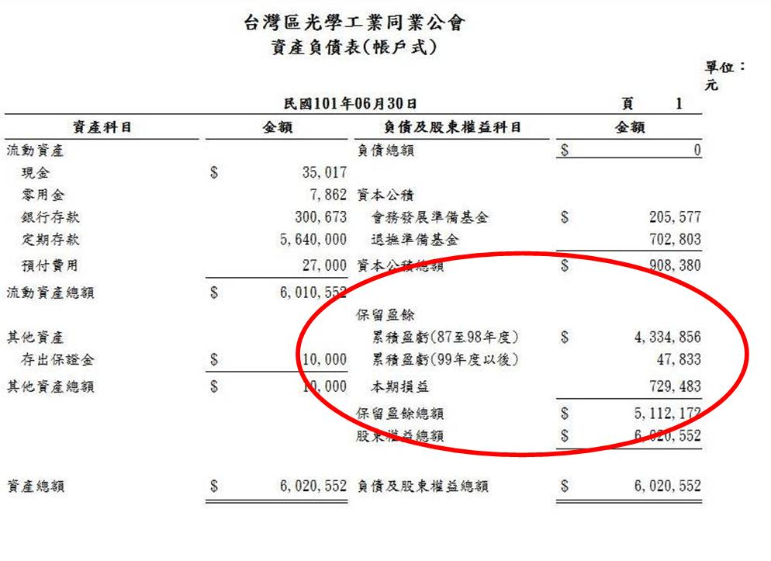

決議：由87~98年度累積盈餘及99年度後盈虧轉入租賃會所租金費用支出,詳細損益表及資產負債表如何表列請總幹事與廣俊會計師事務所再行研商。

八、臨時動議
1. 台灣區光學工業同業公會(TOOMA)/財團法人光電科技工業協進會(PIDA) 2013台北光電週合作案。

2. 中華民國全國中小企業總會(創輔中心)8月底來訪,請會員提供光學產業經貿、勞工、環保、財稅領域實際所遭遇之政策或法規障礙(附問卷調查表) 。

3. 11月14日(三)舉辦第九屆第三次理、監事聯席會。

九、散會

